1., 2. RADNI ODGOJ: Razvoj auditivne percepcije; Izvor zvuka
V.B., A.H., F.K. locirati zvuk
Za početak današnjeg dana imamo igru. Pronađi jednu igračku koja proizvodi zvukove ili svira. Pozovi odraslu osobu na igru.
Igramo se igru : Skriveni predmet
Upalimo igračku. Jedna osoba skriva igračku unutar dogovorenih prostorija a druga je traži. Dobro slušaj zvuk igračke i pronađi je brzo. Želim ti ugodnu zabavu.

3., 4. KOMUNIKACIJA: Selektivno prepoznavanje osoba i predmeta sa slika–hrana
V.B. pokazati barem deset vrsta hrane, pokazati hranu koju voli i koju ne voli jesti,
F.K., A.H. Pokazati i imenovati hranu na sličicama, pokazati i imenovati hranu koju vole i koju ne vole jesti
Ponavljamo nazive hrane.
Donesi svoje škare pa izreži kartice s hranom. Pokaži odrasloj osobi traženu karticu s hranom ili imenuj hranu na zahtjev.
©©
PIZZA

KLIPIĆ
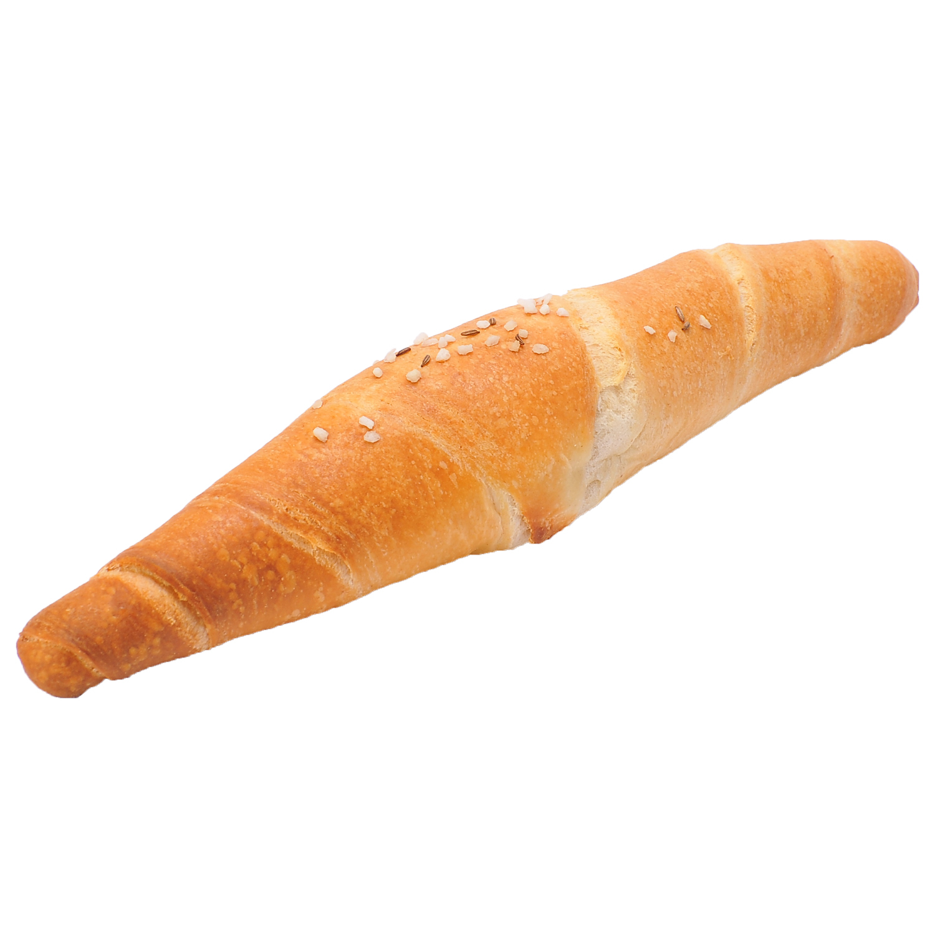

JUHA
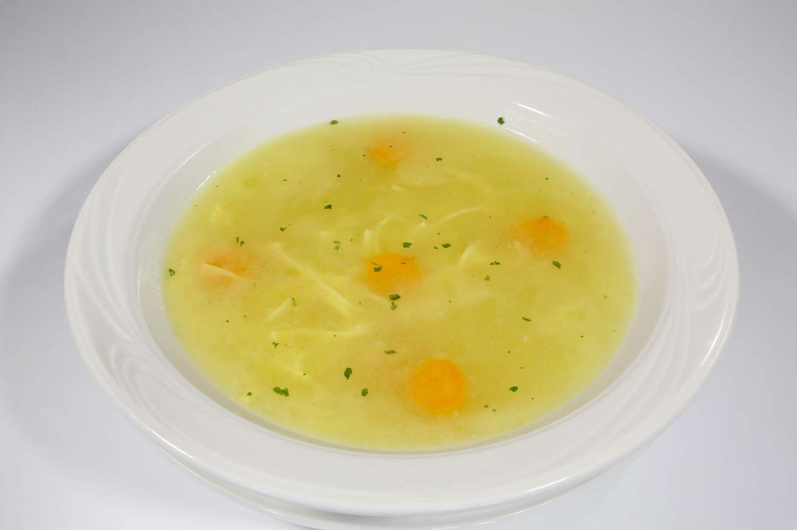

ŠPAGETE
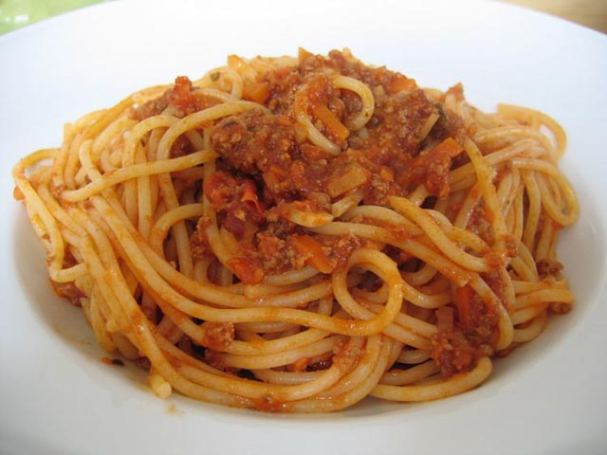

VARIVO
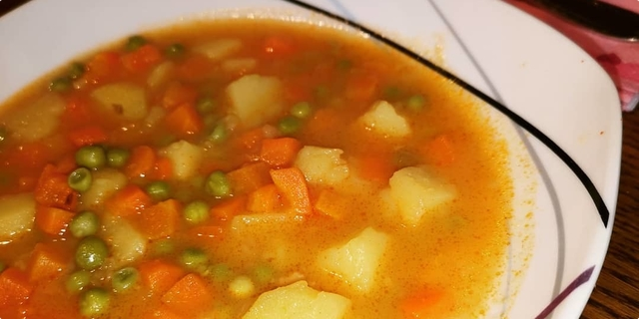

RIŽA
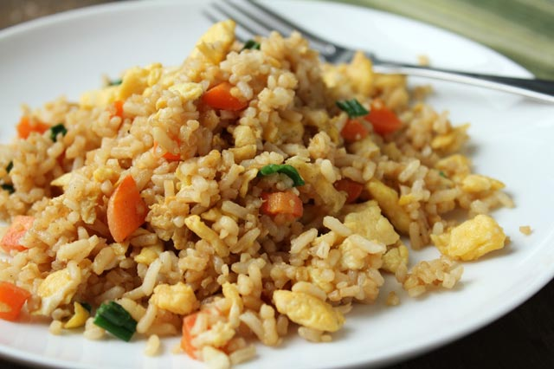

PAŠTETA
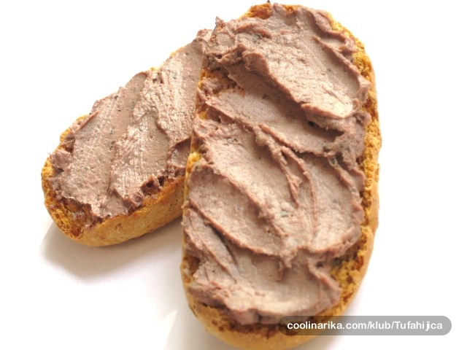

HAMBURGER

GULAŠ
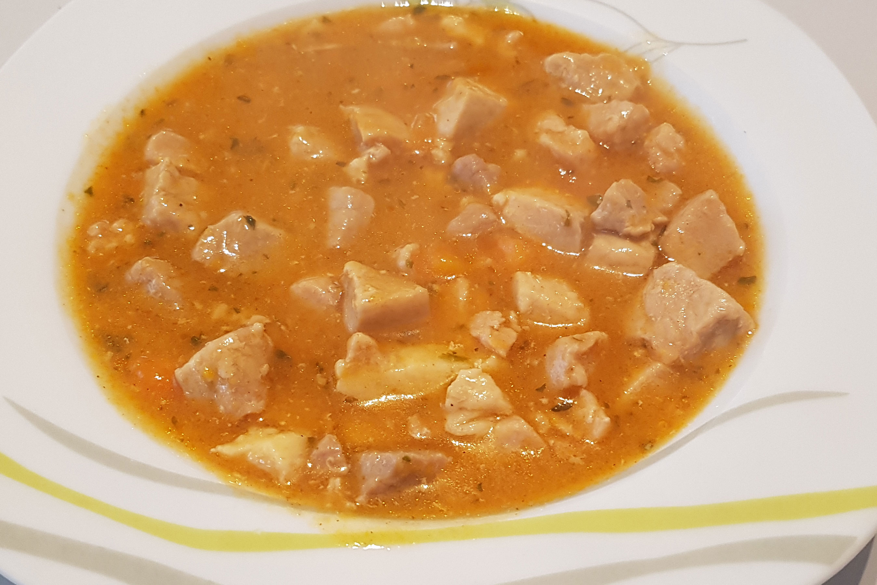

PEČENO MESO
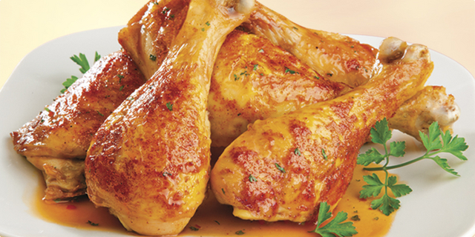

POMFRIT

HRENOVKE

POHANO MESO

ČOKOLINO
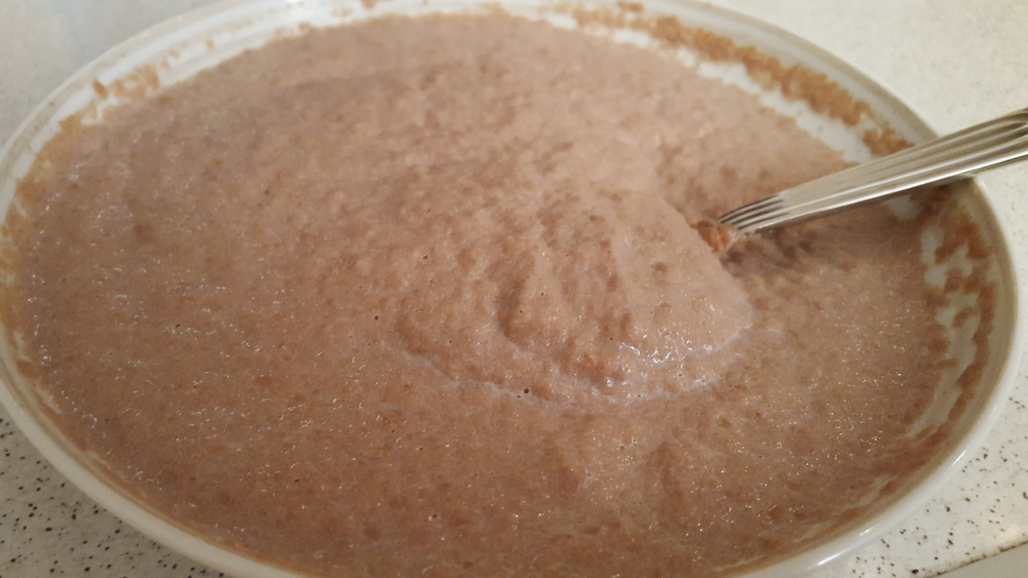

JAJE

Vježbaj imenovanje hrane pa s odraslom osobom dogovori sutrašnji ručak.
Riješi zadatak iz priloga 1.)

5. ) RAZVOJ KREATIVNOSTI (LIKOVNE): Volumen i masa u prostoru
V.B., F.K., A.H. oblikovati i proizvoljno modelirati glinu/plastelin, oblikovati kuglice te ih spojiti u snjegović
U školi smo učili pjesmicu o snjegoviću. Pogledaj u bilježnicu, prisjeti se a onda poslušaj pjesmu:
https://www.youtube.com/watch?v=hJcgZrg4Jro
Danas ćemo oblikovati snjegovića. Donesi plastelin/glinu ili slano tijesto pa se poigraj. Stisni, gnječi, oblikuj i modeliraj.
Zatim pokušaj što samostalnije oblikovati kuglice. Oblikuj ih 3 pa stavi jednu na drugu. Pogledaj, tvoj snjegović je skoro gotov.
Ukrasi ga po želji.
Uživaj u igri ali nemoj zaboraviti pospremiti radni prostor za sobom kad završiš.
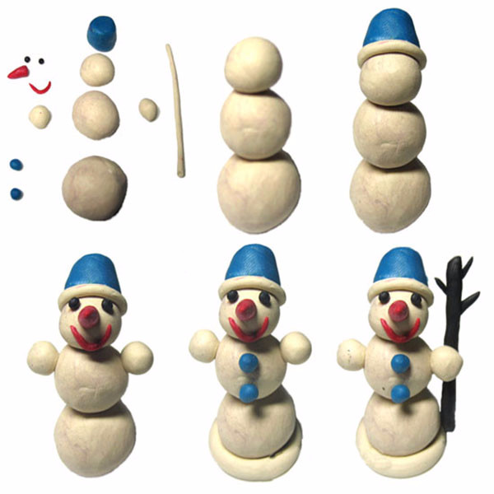

6.) UPOZNAVANJE ŠKOLE I UŽE OKOLINE: Broj 5
V.B. prepoznati i pokazati broj 5
F.K. prepoznati i imenovati broj 5
A.H. slagati puzzle s brojevima do 5

Potraži kartice s brojevima koje si izrezao jučer. Vježbaj pokazivanje/imenovanje brojeva.
Izreži broj 5 koji si jučer naučio. Vježbaj i ponavljaj imenovanje.

Riješi radni listić iz priloga 2.)

Prilog 1.)
OBOJI HRANU A U PRAZAN KVADRAT UZ POMOĆ ODRASLE OSOBE NACRTAJ ŠTO NAJVIŠE VOLIŠ JESTI.
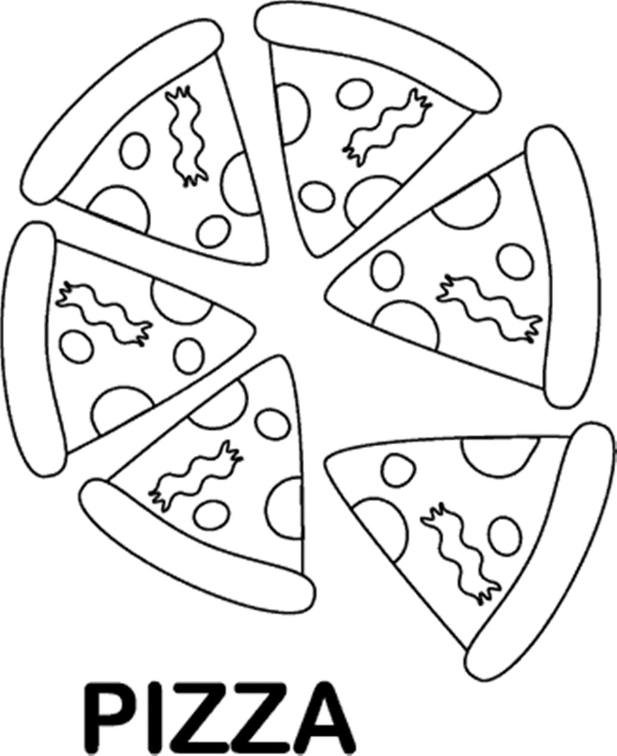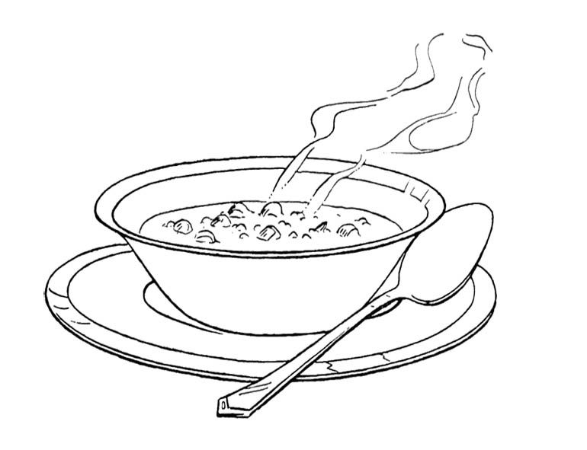

Prilog 2.)
Vježbaj pisanje broja 5.

